SHAPES AND COLOURS
CZĘŚĆ 1.

- Tym razem zapraszam do zabawy z kształtami.
Zaczynamy od powtórzenia słownictwa.

Wskazuj na kolejne ilustracje z kształtami (patrz karta pracy poniżej) i zachęć dziecko do ich nazywania. Poznawane słownictwo:
Shapes (Kształty):
circle - koło
triangle - trójkąt
square - kwadrat
przymiotniki:
big - duży
small – mały
- Teraz przygotuj pary figur, możesz je wyciąć z kartek lub gazet:
a big circle – a small circle (duże koło – małe koło)
a big triangle – a small triangle (duży trójkąt – mały trójkąt)
a big square – a small square (duży kwadrat – mały kwadrat)
Wskazuj dowolne figury i pytaj: What is it? (Co to jest?) a dziecko odpowiada:
It’s a [big circle] (To jest duże koło) itd.
- Zabawa What is missing? (Czego brakuje?)
Wszystkie figury leżą rozłożone na podłodze – 6 figur. Dziecko nazywa kolejno figury, w takiej kolejności w jakiej zostały ułożone. Poleć żeby dziecko zamknęło oczy Close your eyes!; teraz schowaj jedną figurę i powiedz: Open your eyes! (Otwórz oczy) następnie zapytaj What is missing? (Czego brakuje?), kiedy dziecko udzieli odpowiedzi, pokaż schowaną figurę.

CZĘŚĆ 2

- Teraz karta pracy, pokoloruj figury wg wzoru.
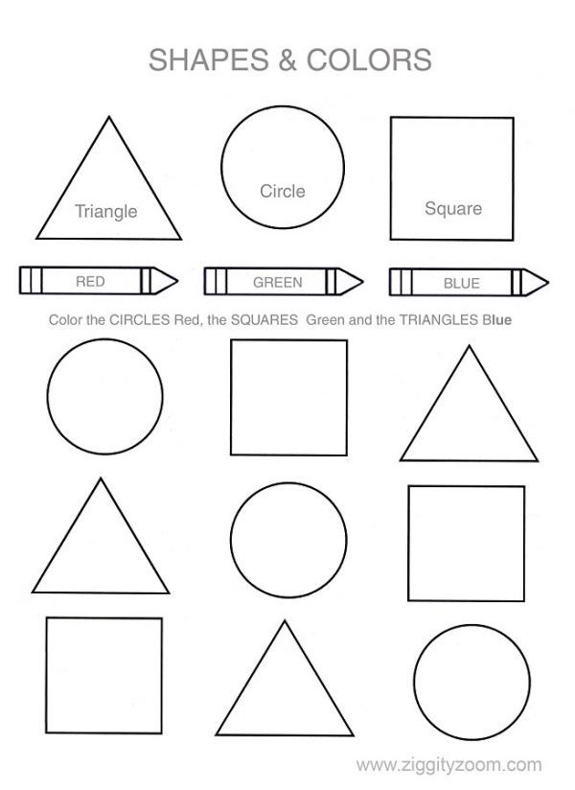

Aby mieć pewność prawidłowej wymowy słówek, zachęcam do skorzystania z internetowego słownika:
https://www.diki.pl/
Przy każdym słowie znajduje się głośnik, który uruchamia wymowę.
ENJOY YOUR TIME!
ŻYCZĘ PRZYJEMNEJ ZABAWY!
P.S. Chętnych zapraszam do kontaktu mailowego, możecie się podzielić twórczością naszych małych artystów…
malgosiatb@gmail.com

